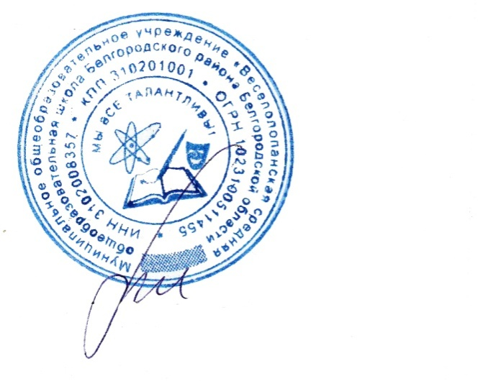

Утвержден

приказам директора школы

от 30.08.2024 г. № 185

Директор школы А.С. Корякин

**Календарный план спортивно-массовых мероприятий ШСК «Веселолопанцы»** **на 20224-2024 учебный год**

**Цель на 2024-2025 учебный год:**

Активизация деятельности клуба за счёт привлечения в него новых членов для сохранения и укрепления здоровьяучащихся, участие в соревнованиях разного уровня.

**Задачи:**

1.Выявить учащихся 4-5 - х классов, желающих заниматься в волейбольном и баскетбольном кружке.

2. Организовать работу по формированию групп для занятий в кружках.

3. Выявить наиболее перспективных детей для подготовки сборных команд для участия в районных соревнованиях.

4.В каникулярное время организовать занятия физической культурой и спортивные состязания на спортивных сооружениях города.

|  |  |  |  |
| --- | --- | --- | --- |
| **№** | **Дата** | **Мероприятие** | **Ответственный** |
| 1  2  3 | 9-13.09.2024 | Проведение школьных соревнований по лапте среди учащихся 5-10 классов | Учитель физической культуры Сороченко В.С. |
| 14.09.2024 | День здоровья «Здоровым быть модно!» | Администрация школы, классные руководители, учителя физической культуры, совет клуба |
| По назначению | Участие в районных соревнованиях по лапте | Учителя физической культуры, совет клуба |
| 4 | 16-20.09.2024 | Проведение школьных соревнований по мини-футболу среди учащихся 5-7 классов | Учитель физической культуры Бастрыкин Р.В. |
| 5 | По назначению | Участие в районных соревнованиях по мини-футболу | Учителя физической культуры, совет клуба |
| 6  7 | 2-4.10.2024 | Подготовка и проведение школьных соревнований по шахматам среди учащихся 5-11 классов | «Шахматы» Сороченко В.С., совет клуба |
| По назначению | Участие в районных соревнованиях по шахматам | «Шахматы» Сороченко В.С., совет клуба |
| 8 | 2-6.12.2024 | Подготовка к соревнованиям по гимнастике 5-11 классов | Учителя физической культуры |
|  |
| 9  10 | 16-20.12.2024 | Подготовка к соревнованиям по баскетболу в рамках проекта «КЭС-Баскет» среди учащихся 5-11 классов | Учитель физической культуры Бастрыкин Р.В, совет клуба |
| 20-24.01.2024 | Подготовка и проведение соревнований по хоккею среди учащихся 5-9 классов | Учителя физической культуры, ОБЗР, совет клуба |
| 11  12 | 19-20.02.2024 | Спортивный праздник «Смотр строя и песни» | Учителя физической культуры, ОБЗР совет клуба, классные руководители |
| 24-27.02.2024 | Подготовка и проведение соревнований по волейболу среди учащихся 7-11 классов | Учителя физической культуры, совет клуба |
| 13 | 6.03.2024 | Проведение спортивного праздника «А, ну-ка, девочки!», посвященный празднику 8 марта | Учителя физической культуры, совет клуба, классные руководители |
| 14 | 21-25.04.2024 | Фестиваль ВСК ГТО 8-10 класс | Учителя физической культуры, совет клуба |
| 15 | 7-10.04.2024 | Проведение школьных соревнований по баскетболу среди учащихся 5-10 классов | Учителя физической культуры, совет клуба |
| 16 | По назначению | Участие в районных соревнованиях по волейболу | Учителя физической культуры |
| 17 | По назначению | Участие в районных соревнованиях по баскетболу | Учителя физической культуры |
| 18 | По назначению | Участие в районных соревнованиях по лёгкой атлетике | Учителя физической культуры |
| 19 | 22.05.2024 | День здоровья с выходом в Мухановский парк | Администрация школы, классные руководители, учителя физической культуры, совет клуба |